PC11 Doc. 18
CONVENTION SUR LE COMMERCE INTERNATIONAL DES ESPECES
DE FAUNE ET DE FLORE SAUVAGES MENACEES D'EXTINCTION
____________
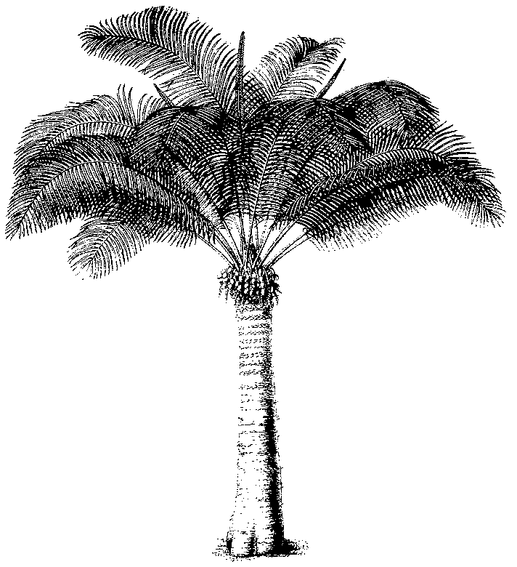
Onzième session du Comité pour les plantes
Langkawi (Malaisie), 3 – 7 septembre 2001
Evaluation des espèces d'arbres: rapport d'activité des Pays-Bas
1 Le présent document est soumis par l’autorité scientifique des Pays-Bas.
2. A la session de Darwin du Comité pour les plantes, le Comité a décidé que le rapport susmentionné était utile pour la révision des annexes et devrait être utilisé à ce titre. Le Comité pour les plantes a donc prié les Pays-Bas d’en fournir des copies à toutes les Parties.
3. Jusqu’à présent, les mesures suivantes ont été prises:
i) des copies du rapport original (en anglais) ont été envoyées à tous les organes de gestion avec une notification aux Parties préparée par le Secrétariat CITES;
ii) les fiches ont été traduites en français et en espagnol, en fonction de la langue de l’Etat de l’aire de répartition concerné;
iii) les textes dans les trois langues de travail de la Convention, comme requis par le Comité pour les plantes, sont disponibles sur Internet à http://www.unep-wcmc.org avec possibilité de commentaires; et
iv) une copie sur papier du texte traduit en français et en espagnol a été envoyée aux Parties qui reçoivent les documents en français ou en espagnol (selon la liste du Secrétariat).
4. En juillet 2001, deux lettres ont été envoyées aux organes de gestion, les priant d’adresser leurs commentaires et leurs données.
5. L’autorité scientifique des Pays-Bas invite les organes de gestion à consulter leur autorité scientifique pour obtenir ses commentaires sur le rapport d’évaluation, et de les fournir à la personne mentionnée ci-après, qui est chargée de réunir les observations et les données que les Parties enverront:
Harriet Gillett
Senior Programme Officer
Species Programme
UNEP World Conservation Monitoring Centre
219 Huntingdon Rd
Cambridge CB3 0DL
Royaume-Uni

